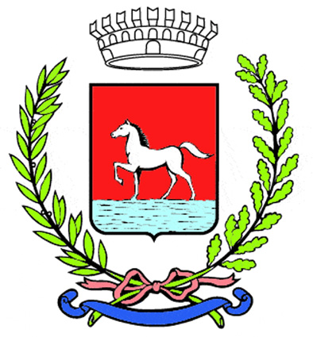
Comunicato stampa
8.10.2025

A Bagnacavallo sono in programma, anche per il 2025/26, i corsi gratuiti di lingua italiana per stranieri promossi dal Centro Provinciale per l’Istruzione degli Adulti (Cpia) di Ravenna insieme all’associazione Coordinamento per la Pace Bagnacavallo, con la collaborazione del Comune, della Biblioteca Comunale Taroni, dell’associazione interculturale Jam Salam, della Rete Restiamo Umani e dell’Istituto Comprensivo di Bagnacavallo.

L’iniziativa, ormai consolidata, propone percorsi di prima alfabetizzazione, livello base, livelli più avanzati e cultura civica, con l’obiettivo di favorire l’integrazione linguistica e sociale dei nuovi cittadini.
Sono previste anche lezioni speciali e visite guidate nei luoghi più significativi della città.

Le lezioni si svolgeranno presso la Scuola Media di via Cavour 1, con incontro informativo e test di ingresso previsti entro i primi giorni di novembre.

Le iscrizioni online sono già aperte: per partecipare è sufficiente scansionare il QR code presente nella locandina ufficiale e seguire le istruzioni, oppure accedere al seguente link:
https://suite.sogiscuola.com/registri/RAMM059004/cpia/iscrizioneAlunni.php

I corsi sono a numero chiuso e rivolti a persone di età superiore ai 16 anni in possesso di permesso di soggiorno.

Per informazioni e aiuto nella compilazione dell’iscrizione ci si può rivolgere allo Sportello socio-educativo del Comune (Palazzo Vecchio, 1° piano, piazza della Libertà 5, tel. 0545 280866).

(311/25)

